ESOP建档：emis-应用导航-政企智慧中心-集团客户管理-普通集团建档-上传填入必填项目-导入集团联系人-审核人选择市公司集团管理员
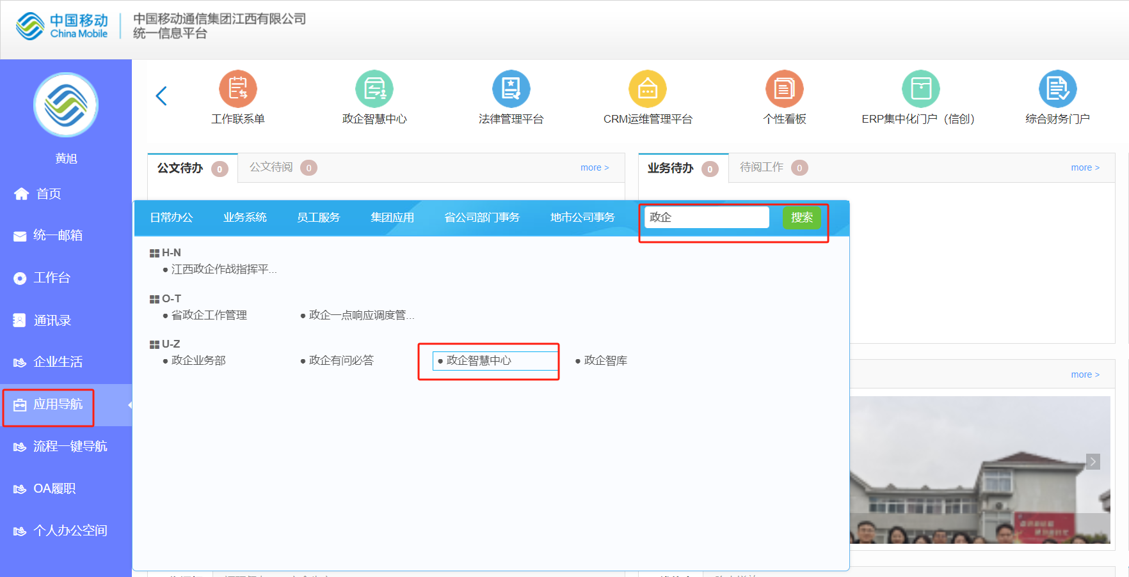
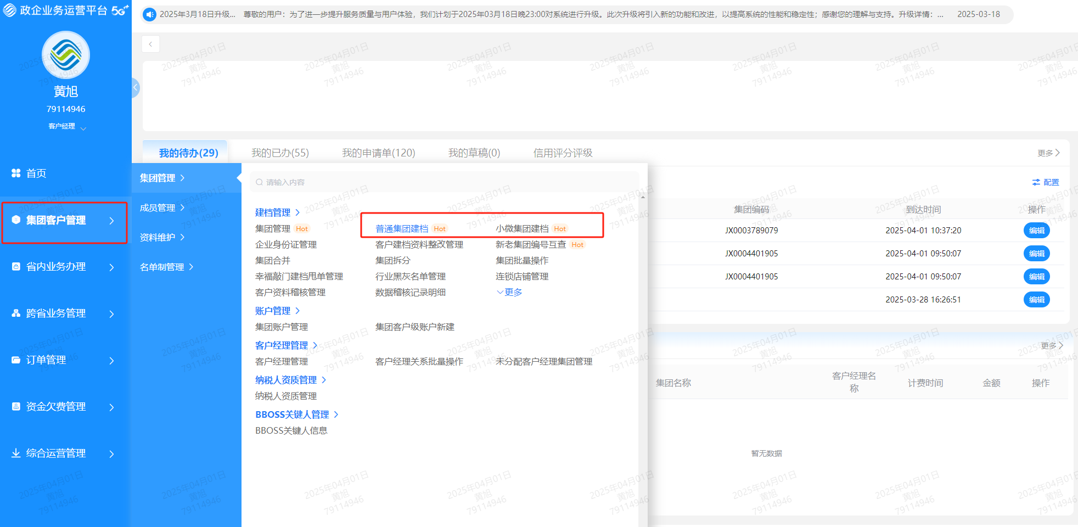
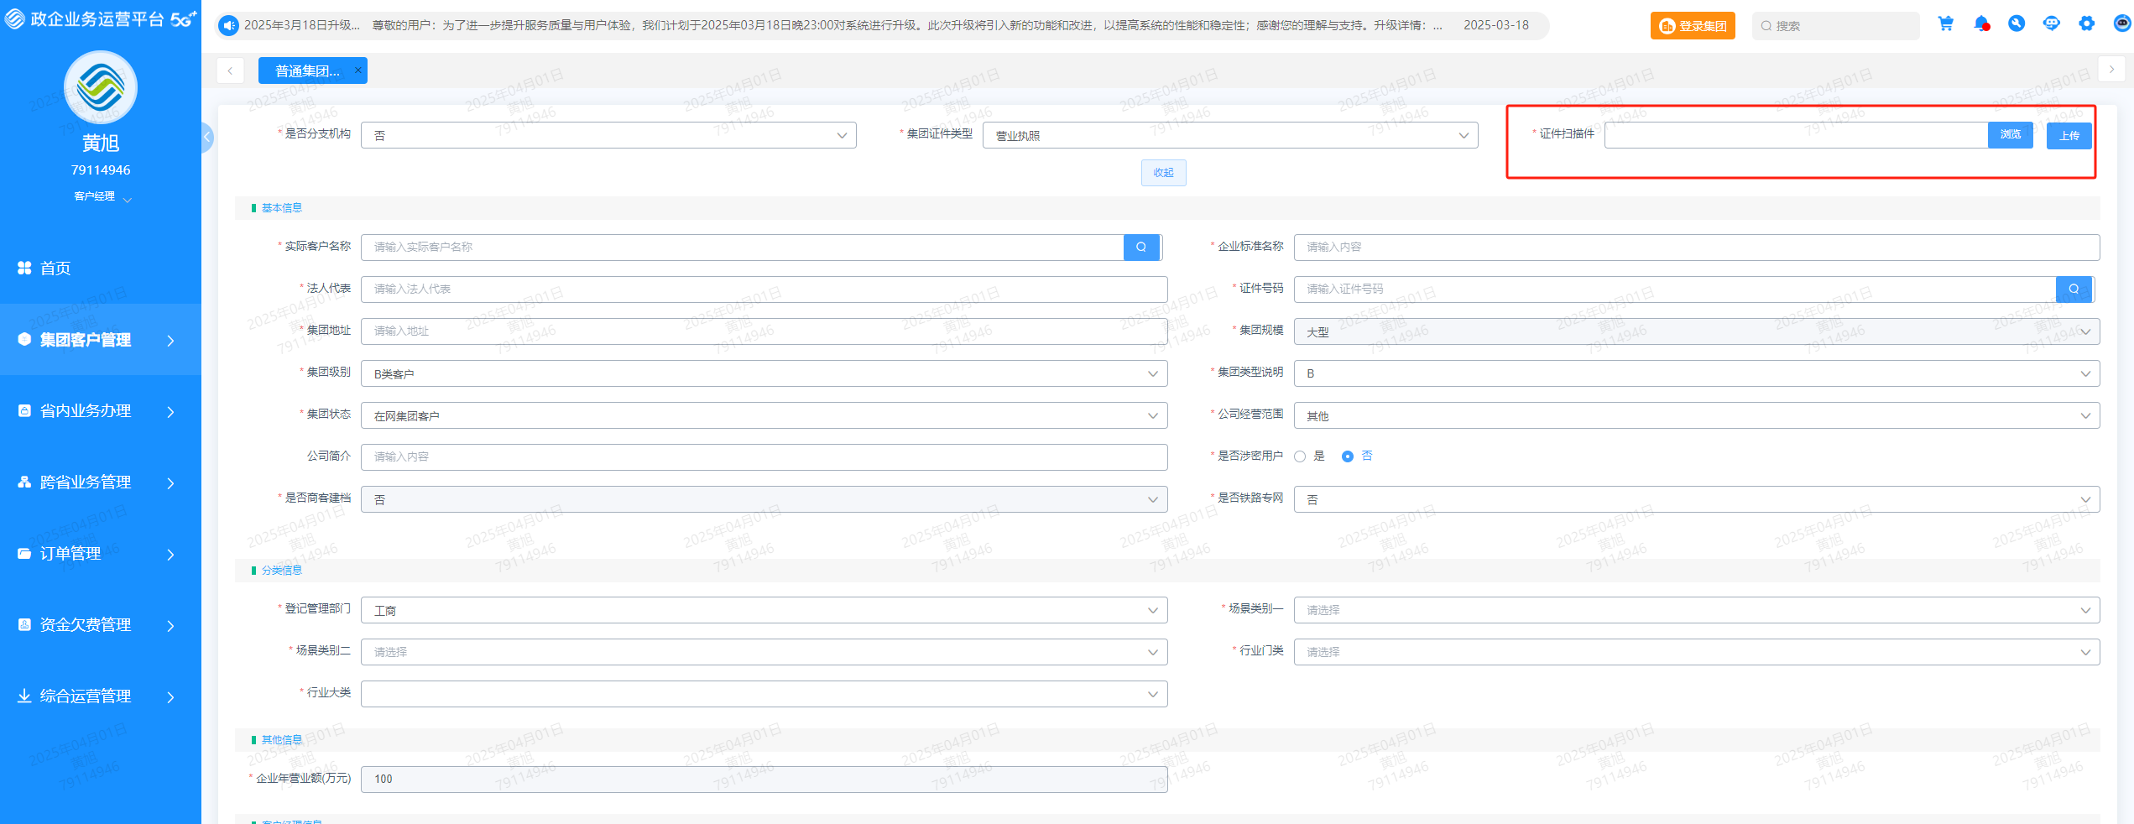
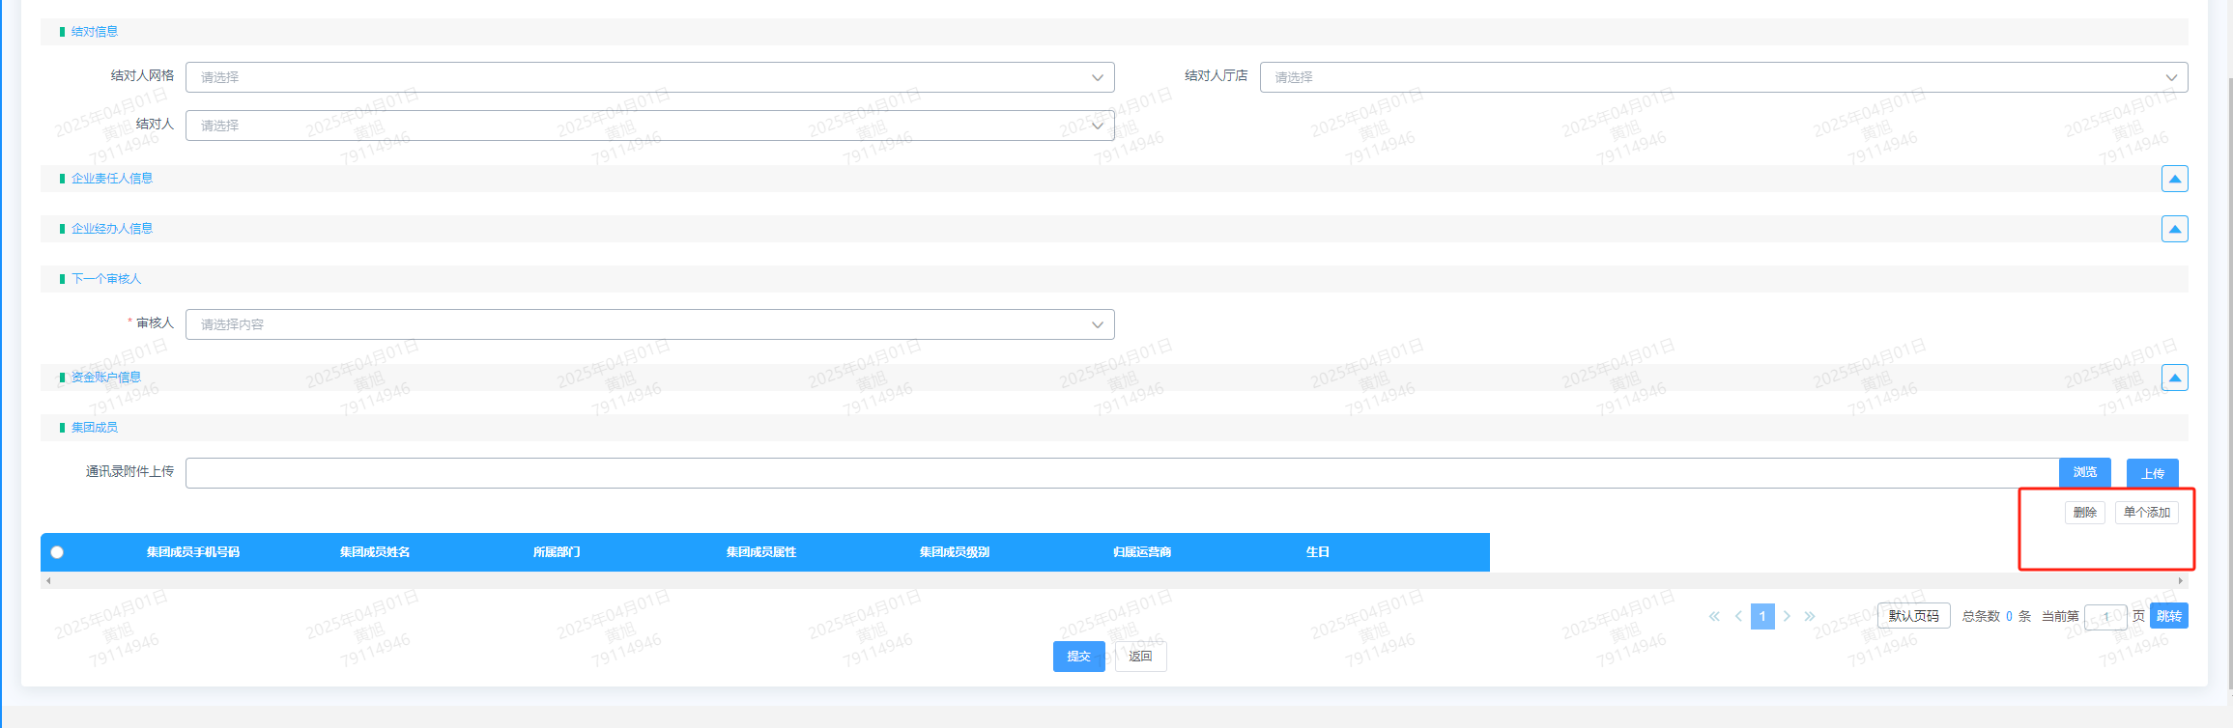

供应商建档截图：
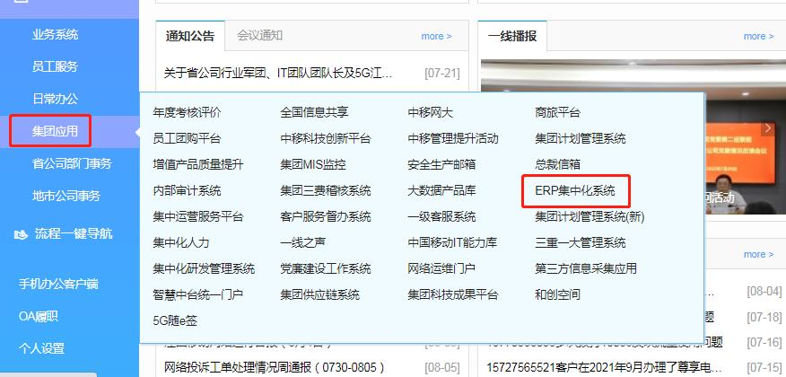
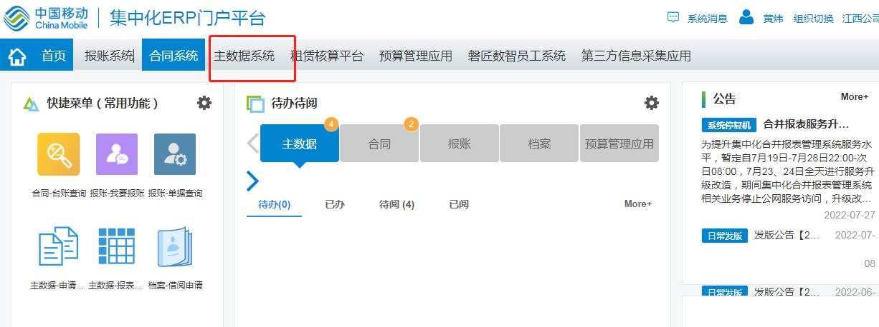
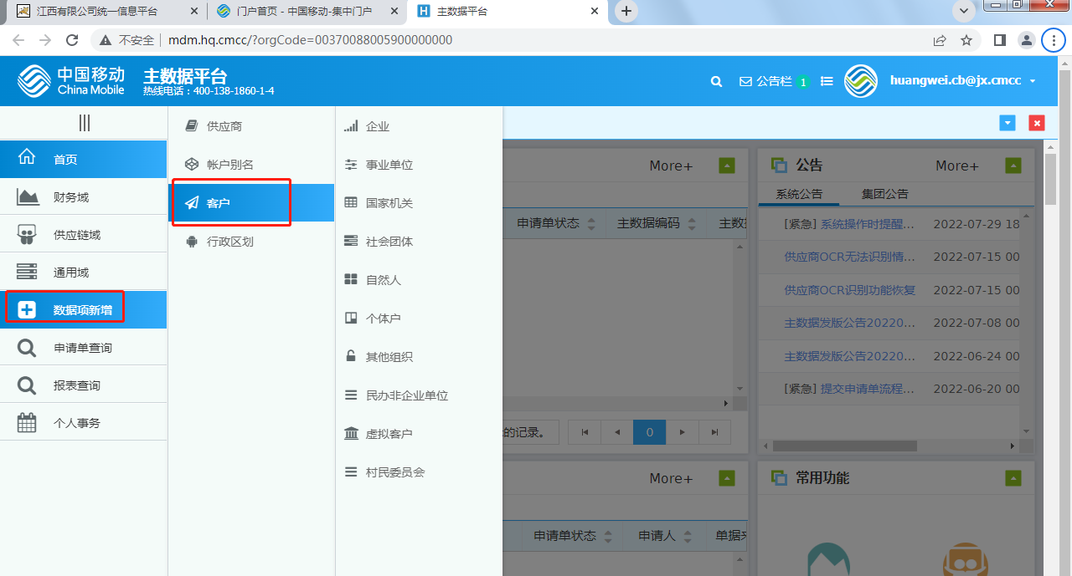
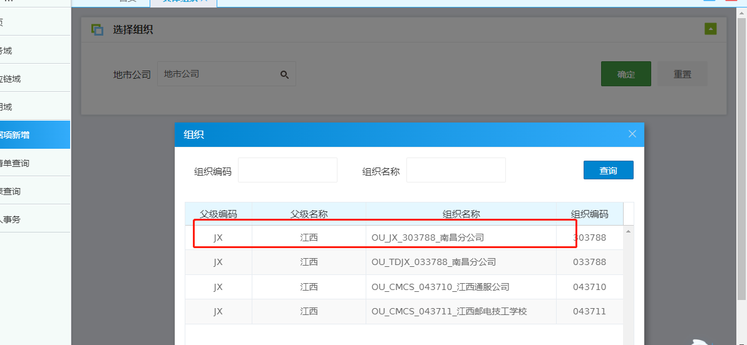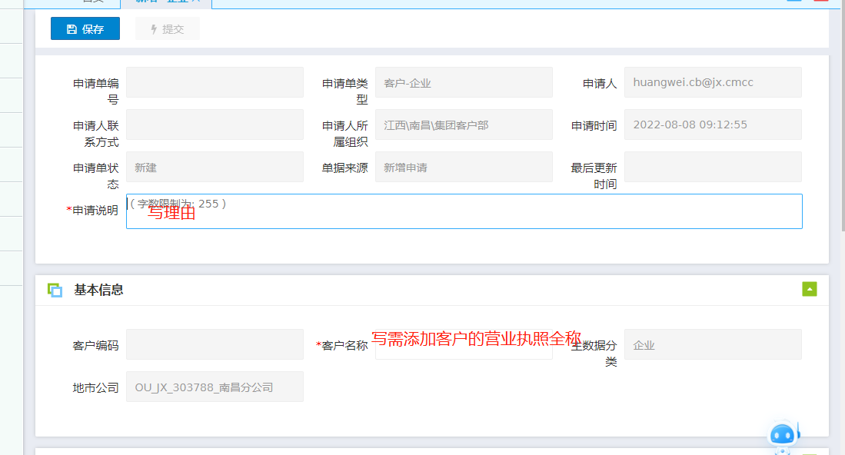
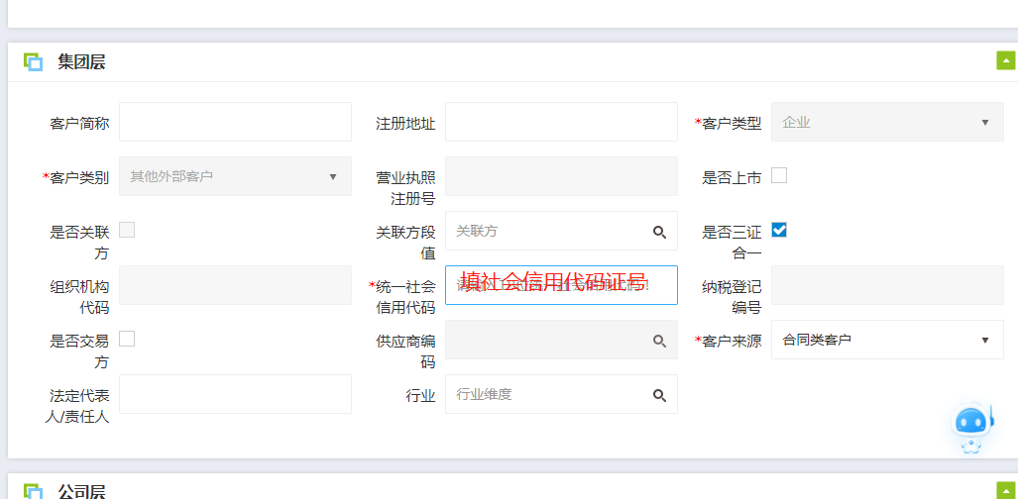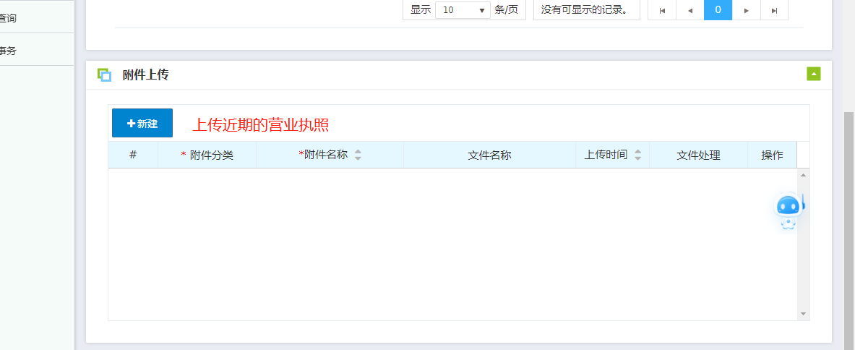

成员号码证明模板

证明
移动公司：

兹证明号码13517081001属南昌县小兰鹏飞通讯部人员号码，特此证明。

南昌县小兰鹏飞通讯部 2024.06.25

